DB13
河北省地方标准
DB13/T -2021

地理标志产品 平泉滑子菇

2021-12-发布 2009-07-04实施

2021-12-实施 2009-07-04实施

河北省市场监督管理局 发布

前 言

本文件按照GB/T 1.1-2020《标准化工作导则 第1部分：标准化文件的结构和起草规则》给出的规定起草。
本文件由河北省农业农村厅提出。
本文件起草单位：河北农业大学、平泉市食用菌产业服务局、承德市农林科学院、平泉市希才菌业科技有限公司。
本文件主要起草人: 李守勉、李明、王会森、田景花、赵清，李国杰、王俊玲、杨世丽、李雪姣、董岩、王民乐、闫丽、陶秀娟、张利超、李昊、刘源、祁占东、刘荣华、孙景明、王志军、徐建平、翟东坡、贾敏、陈婧。
地理标志产品 平泉滑子菇
1 范围
本文件规定了平泉滑子菇的术语和定义、地理标志产品保护范围、产地环境、生产技术要求、质量要求、试验方法、检验规则及包装、标签、运输和贮存要求。
本文件适用于农业农村部根据《农产品地理标志管理办法》批准保护的平泉滑子菇。
2 规范性引用文件
下列文件中的内容通过文中的规范性引用而构成本件必不可少的条款。其中，注日期的引用文件，仅该日期对应的版本适用于本文件；不注日期的引用文件，其最新版本（包括所有的修改单）适用于本文件。
GB/T 191 包装储运图示标志
GB 2762 食品安全国家标准食品中污染物限量
GB 2763 食品安全国家标准食品中农药最大残留限量
GB 4806.7 食品安全国家标准食品接触用塑料材料及制品
GB 5009.3 食品安全国家标准食品中水分的测定
GB 5009.4 食品安全国家标准食品中灰分的测定
GB 5009.5 食品安全国家标准食品中蛋白质的测定
GB 5009.6 食品安全国家标准食品中脂肪的测定
GB/T 5009.10 植物类食品中粗纤维的测定
GB 5009.11 食品安全国家标准食品中总砷及无机砷的测定
GB 5009.12 食品安全国家标准食品中铅的测定
GB 5009.15 食品安全国家标准食品中镉的测定
GB 5009.17 食品安全国家标准食品中总汞及有机汞的测定
GB 5009.34 食品安全国家标准 食品中二氧化硫的测定
GB/T 6543 运输包装用单瓦楞纸箱和双瓦楞纸箱
GB 7096 食品安全国家标准 食用菌及其制品
GB 7718 食品安全国家标准预包装食品标签通则
GB 9689 食品包装用聚苯乙烯成型品卫生标准
GB/T 12533 食用菌杂质测定
GB/T 12728 食用菌术语
GB/T 15672 食用菌中总糖含量的测定
GB/T 17924-2008 地理标志产品 标准通用要求
NY/T 1742 食用菌菌种通用技术要求
NY/T 1935 食用菌栽培基质质量安全要求
JJF 1070 定量包装商品净含量计量检验规则
3 术语和定义
GB/T 12728界定的以及下列术语和定义适用于本文件。

3.1

平泉滑子菇 Pingquan Pholiota nameko

在地理标志产品保护范围内特有环境条件下人工栽培，其质量符合本文件要求的滑子菇。

3.2

开伞度 cap-opening ratio of Pholiota nameko
菌盖相对两卷边内边缘的距离与菌盖宽度的比例。
注1: 开伞度以“分”表示，比值为 1 时，即菌盖平展时开伞度为 10 分。
4 地理标志产品保护范围
限于农业农村部批准的保护范围，见附录 A。
5 产地环境
年最高气温37 ℃，最低气温-24℃，年平均气温7.3 ℃，年均昼夜温差12~22 ℃，≥10 ℃的积温为3000 ℃~3200 ℃，无霜期135 d。海拨高度324 m~1756 m之间，平均海拔550 m，森林覆盖率80%以上，年降水量约550 mm，年平均日照时数2004 h左右。
6 生产技术要求
平泉滑子菇生产技术要求见附录B。
7 质量要求
7.1 感官指标
平泉滑子菇含水量不同分为鲜品和干品。感官指标详见表1和表2。
7.1.1鲜菇感官指标
鲜菇感官指标应符合表1的规定。

表1 鲜菇感官指标
项目 | 一级 | 二级 | 三级
菌盖直径/( cm) | 1.0~2.0 | 2.0~3.0 | 2.0~4.0
菌盖厚度 | 1.2~1.5 | 1.0~2.0 | 1.0~2.0
菌柄长度/( cm) | 2.0~3.0 | 3.0~4.0 | 2.0~5.0
颜色 | 菌柄黄色，菌盖表面呈黄褐色至红褐色，表面有黏液
菌盖形状 | 半球形、大小均匀 | 近伞形、大小均匀 | 铜锣状、大小不均匀
气味 | 具有滑子菇特有的香味，无异味
开伞度/分 | 5~7 | 6~7 | 7~8
残缺菇、虫蛀菇、碎菇/% | 无 | ≤0.5 | ≤2.0
杂质/% | ≤0.2 | ≤0.5 | ≤0.5
不允许混入物 | 有害杂质
7.1.2干菇感官指标
干菇感官指标应符合表2的规定。
表2 干菇感官指标
项目 | 一级 | 二级 | 三级
菌盖直径/( cm) | 0.5~1.0 | 1.0~1.5 | 1.0~2.5
菌柄长度/( cm) | 2.0~3.0 | 3.0~4.0 | 2.0~5.0
颜色 | 菌柄黄色，菌盖表面呈黄色至黄褐色
菌盖形状 | 半球形、大小均匀 | 近伞形、大小均匀 | 铜锣状、大小不均匀
气味 | 具有滑子菇特有的香味，无异味
开伞度/分 | 5~7 | 6~8 | 7~10
残缺菇、虫蛀菇、碎菇/% | 无 | ≤1.0 | ≤2.0
杂质/% | ≤0.2 | ≤0.5 | ≤0.5
不允许混入物 | 有害杂质
7. 2 理化指标
理化指标应符合表3的规定。

表3 理化指标
项目 | 指标
项目 | 鲜品 | 干品
水分（%） | ≤ 91 | ≤ 12
粗蛋白质（g/100 g） | ≥ 20.0
总 糖（g/100 g） | ≥ 41.0
粗纤维（g/100 g） | 8.0~12.0
粗脂肪（g/100 g） | ≥ 2.6
灰分（%） | ≤ 8.0
7. 3 安全指标
7.3.1 污染物限量
污染物限量符合GB 2762规定。
7.3.2 农药残留限量
农药残留限量符合GB 2763规定。
7.4 净含量
预包装产品应符合国家质量监督检验检疫总局（现中华人民共和国国家市场监督管理总局）令2005年第75号《定量包装商品计量监督管理办法》的规定。
8 试验方法
8.1 感官指标
8.1.1 颜色、形状
采用目测法观测子实体颜色及形状。
8.1.2 气味
鼻子嗅闻辨别气味。
8.1.3 菌盖直径
随机抽取10个滑子菇，切去菌柄后沿菌盖中心纵向切开，用游标卡尺测定量取两边间的最长距离，取平均值。
8.1.4 菌盖厚度
随机抽取10个滑子菇，切去菌柄，用游标卡尺测量菌盖最高处的垂直高度，取平均值。
8.1.5 菌柄直径
随机抽取10个滑子菇，将菌柄纵向切开，用游标卡尺测量纵切面最宽部位的距离，取平均值。
8.1.6 菌柄长度
随机抽取10个滑子菇，将菌柄沿菌盖基部切下，用游标卡尺测量菌柄两侧的距离，取平均值。
8.1.7 杂质的测定
按GB/T 12533的规定执行。
8.2 理化指标
8.2.1 粗蛋白质
按照GB 5009.5规定的方法测定。
8.2.2 总糖
按照GB/T 15672规定的方法测定。
8.2.3 粗脂肪
按照GB 5009.6规定的方法测定。
8.2.4 粗纤维
按照GB/T 5009.10规定的方法测定。
8.2.5 灰分
按照GB 5009.4规定的方法测定。
8.2.6 水分
按照GB 5009.3规定的方法测定。
8.3 安全指标
8.3.1 砷
按照GB 5009.11规定的方法测定。
8.3.2 汞
按照GB 5009.17规定的方法测定。
8.3.3 铅
按照GB 5009.12规定的方法测定。
8.3.4 镉
按照GB 5009.15规定的方法测定。
8.3.5 二氧化硫的测定
按照GB 5009.34定的方法测定。
8.4 净含量
按照JJF 1070规定的方法测定。
9 检验规则
9.1 组批
同一基地、同一品种、同一批次、同一等级的滑鲜菇作为一个检验批次；同一品种、同一生产工艺、同一批次的干菇作为一个检验批次。
9.2 抽样
9.2.1 抽样数量
在整批货物中，包装产品以同类货物的小包装袋（盒、箱等）为基数，散装产品以同类货物的质量（kg）或件数为基数，整批货物按照表4随机抽样：

表4 抽样量
货物量（件） | 取样量（件）
≤100 | 5
100~300 | 7
301~600 | 9
601~1000 | 11
＞1000 | 15
9.2.2 抽样方法
从整批货物的不同位置进行随机取样，每次随机抽取样品1.0 kg,其中0.5 kg 作为检样，剩余的0.5 kg作为存样。型式检验应从交收检验合格的产品中抽取。
9.3 检验分类
9.3.1 交收检验
每个批次产品交收前，生产者应进行交收检验，感官要求检验合格后，附合格证方可交收。
9.3.2 型式检验
有下列情形之一时，应对产品进行型式检验：
a) 国家市场监管机构或行业主管部门提出型式检验要求；
b) 前后两次抽样检验结果差异性较大；
c) 因人为或自然因素导致生产技术和生产环境发生较大变化。
9.3.3 判定规则
检验结果中感官指标中有不允许混入物即判为不合格，除混人物外其他指标有两项不符合要求时即判不合格; 安全指标、水分指标有一项指标不合格，则判定该批产品不合格。样品净含量不合格时，允许整改后再申请复检一次，以复检结果作为最终判定依据。
10 标志、标签、包装、运输和贮存
10.1 标志
地理标志产品专用标志应符合《农产品地理标志管理办法》、《农产品地理标志使用规范》、《关于发布地理标志保护产品专用标志比例图的公告》的规定。标志的使用应符合GB/T 17924-2008的规定。外包装储运图示标志应符合GB/T 191的规定。
10.2 标签
包装材料应符合 GB 4806.7、 GB/T 6543和GB 9689 的规定，包装标签应符合GB 7718的规定。
10.3 运输
运输工具应清洁、卫生、无污染物，不可与有毒、有害、有异味的物品混装混运；运输时应轻装、轻卸、防重压，避免机械损伤，防日晒、防雨淋，不可裸露运输。鲜菇应在1 ℃~ 4 ℃的条件下进行冷链运输。
10.4 贮存
10.4.1 鲜菇
鲜菇在1 ℃~ 4 ℃的冷库内贮存。
10.4.2 干菇
干密封贮存，包装符合GB 4806.7的规定。3个月以内短期储存的干菇，置于避光通风良好、阴凉干燥、清洁卫生并配有防潮设备的库房贮存； 3个月以上长期储存的干菇，温度应控制在20℃以下，存放时间不超过 12 个月。储存库房内做好防虫、防鼠处理，不可与有毒、有异味的物品混合存放。

附 录 A
（规范性附录）
平泉滑子菇地理标志产品保护范围图

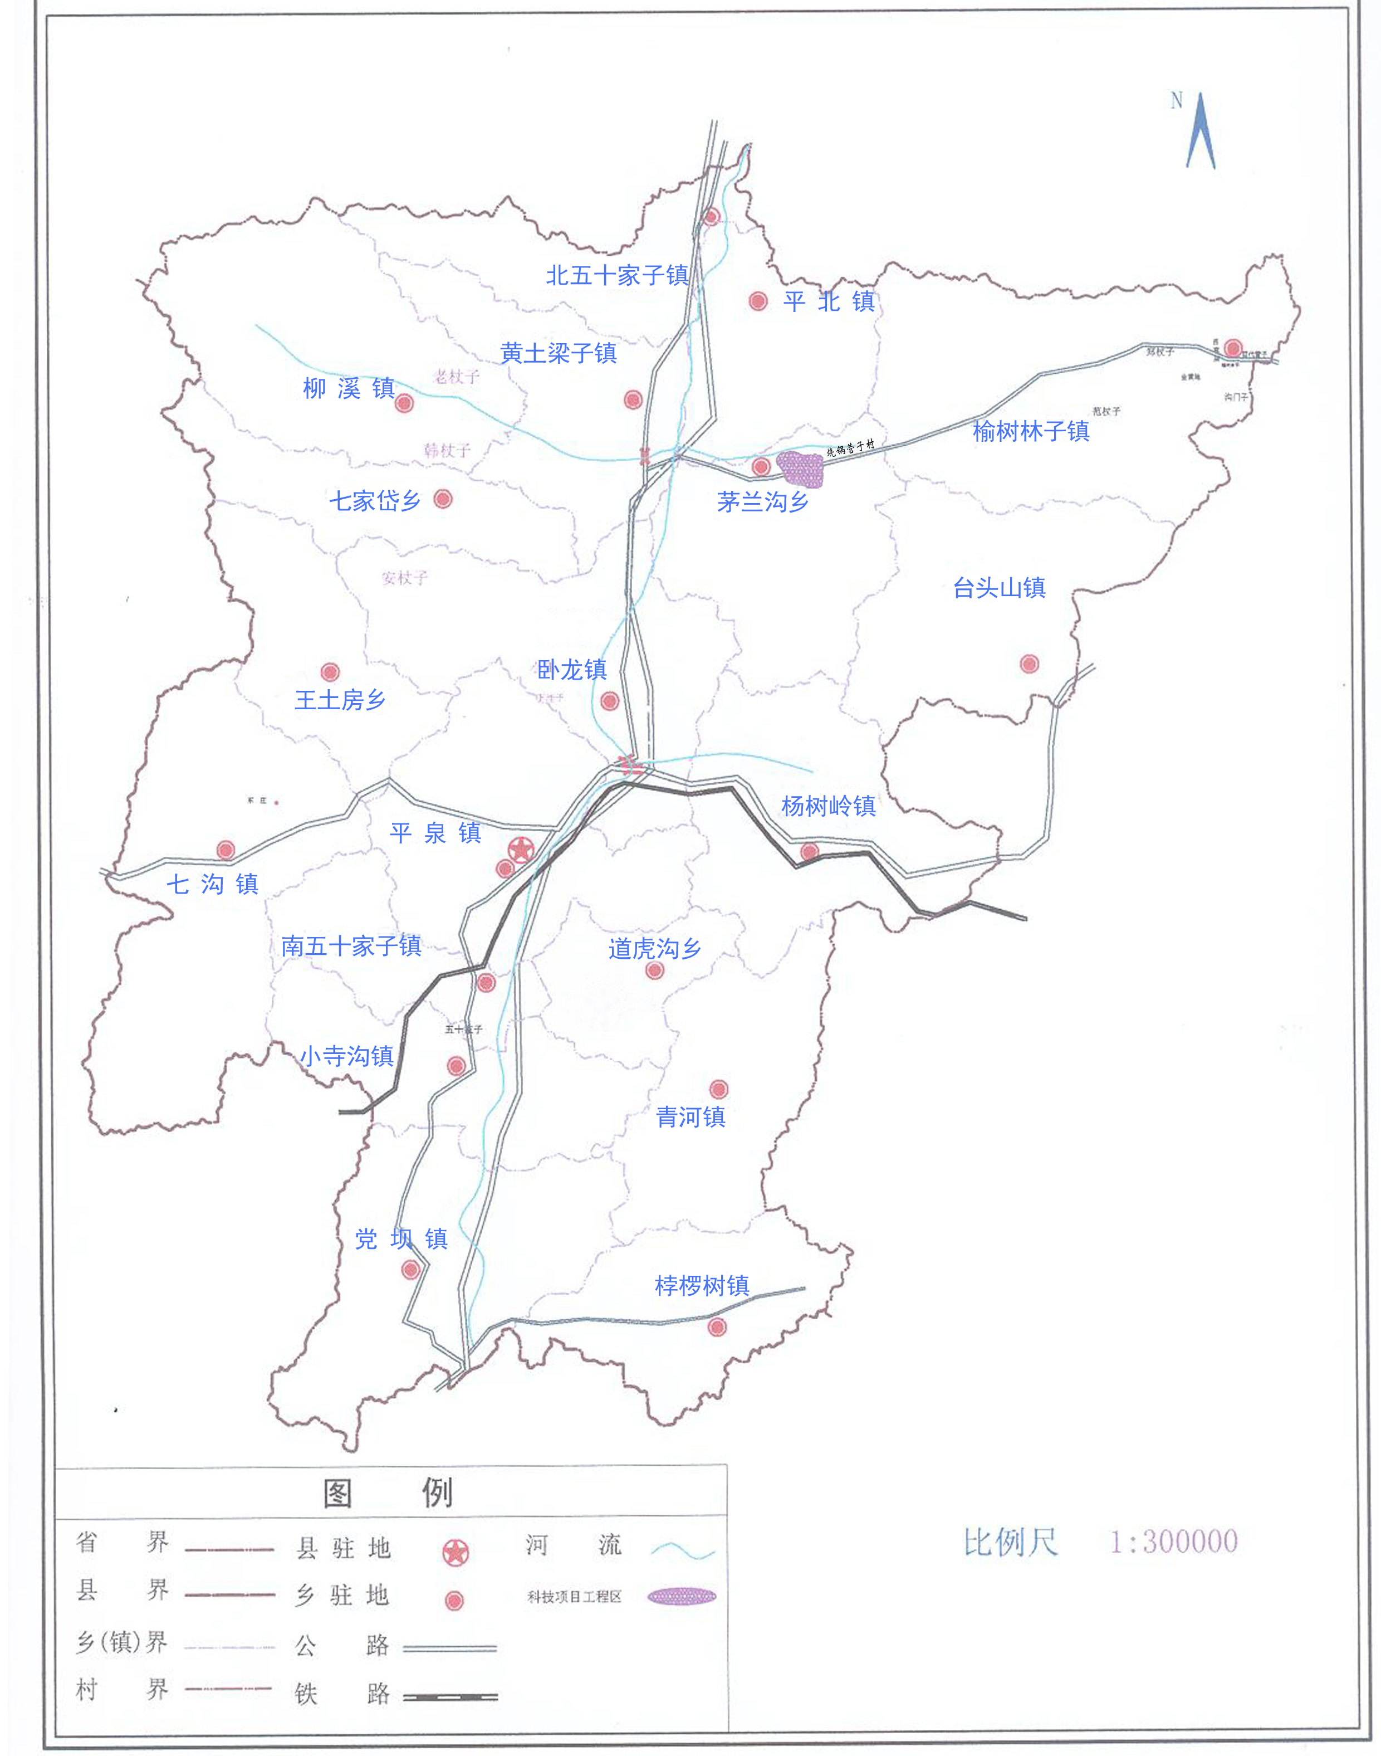
平泉滑子菇地理标志产品保护范围见图A.1。

图A.1 平泉滑子菇地理标志产品保护范围图

附录 B
（规范性附录）
平泉滑子菇生产技术规程
B .1 生产工艺流程
配料→装袋→灭菌→冷却→接种→发菌→出菇管理→采收→病虫害防治。
B.2 原料
阔叶木屑、麦麸、石膏、石灰等原料应符合NY/T 1935的规定。
B.3 配方
阔叶树木屑77%，麦麸（或米糠）20%，石膏2%，过磷酸钙1%，含水量60%~63%。
B.4 拌料装袋
按照配方拌料混匀，拌好的料应在4 h之内完成装袋。选用高密度聚乙烯塑料袋或聚丙烯塑料袋，塑料袋规格为15.5 cm×55 cm×0.05 mm，装袋长度为42 cm~45 cm，每袋装湿料1.9 kg ~2.0 kg。
B.5 灭菌
采用高压或常压灭菌，常压灭菌温度 100 ℃，应在 4 h 内温度达到 100 ℃，维持10 h～12 h；高压灭菌温度为124 ℃～126 ℃，维持2.5 h～4.0 h。
B.6 菌种质量
选择“早生2号” “早丰112”、“C3-3”和 “师滑1号”等优良品种，菌种质量应符合 NY/T 1742 规定。
B.7 冷却、接种
料袋冷却至28℃以下时，采用熏蒸后接种帐接种或使用百级净化接种室接种，接种过程严格无菌操作。
B. 8 养菌
适宜温度,20 ℃～22 ℃，空气相对湿度 35%～45%，黑暗或弱光，二氧化碳浓度应低于0.15%。
B. 9 转色
菌丝满袋后，在20 ℃条件下，菌棒菌膜70%以上变成浅黄色或粉红色时完成转色。
B.10 出菇管理
B.10.1 开袋
将完成转色的菌棒层架或码垛出菇，层架出菇方式用消毒过的小刀将菌棒上面割掉1/2~2/3的塑料袋，上架单层摆放；码垛出菇的将菌棒两头割掉露出整个料面，把菌棒摆成“井”字型，每层2袋或4袋，垛高不超过1 m。开袋24 h后可进行喷水。
B.10.2 环境条件调控
出菇阶段适宜温度为8 ℃～12 ℃，保持10 ℃以上的温差；轻喷、勤喷雾状水，保持空气相对湿度85%~90%；二氧化碳浓度小于0.12 %；光照强度为800 lx ~1200 lx。
B.11 采收
80%以上子实体的菌盖呈半球状、直径达2 cm左右、菌模未开裂时采收。采收的子实体放入洁净的周转筐内。
B.12 转潮管理
采收后，清理残菇和菇柄，停水休菌2 d～3 d，再按照第一潮菇出菇阶段管理。
B.13 病虫害防治
滑子菇生产中要重点防控黏菌病害及菇蚊、菇蝇等虫害。贯彻 “预防为主，综合防治”的防控原则，优先使用农业防治、物理防治、生物防治综合防控措施。
B.13.1 农业防治
选用抗逆性强的优良品种和健壮菌种，保持栽培场地清洁卫生；栽培场所喷洒石灰水、漂白粉水液等杀菌剂防控杂菌污染；采收后及时清理残菇死菇。
B.13.2 物理防治
严格按照NY/T 1735的要求选择与处理栽培料；利用防虫网隔绝虫源；采用黄色粘虫板、电子杀虫灯等诱杀成虫；采用糖醋液诱杀菇蝇、菇蚊等。
B.13.3 生物防治
使用阿维菌素、苦参碱等生物农药防治螨虫、菇蚊等病虫害。

